基隆市中山高中國中部109學年度第二學期國三第一次段考歷史科試卷__班 座號：__ 姓名：__________
一、選擇(每題2分)
- （ ）第一次世界大戰結束後，列強召開巴黎和會以處理戰後問題。請問：下列何者為巴黎和會的最高指導原則？ (A)十四點原則 (B)門戶開放政策 (C)門羅主義 (D)帝國主義。
- （ ）日本的鎖國政策，使得許多國家無法和其貿易。然而十九世紀卻是西方列強亟欲開發世界各地貿易市場熱潮的時代，日本的鎖國政策自然引起西方列強的不滿，終於在西元1853年，西方勢力以武力壓迫日本開放，解除日本的鎖國狀態。請問：哪一國列強迫使日本對外開放？ (A)英國 (B)法國 (C)美國 (D)俄國。
- （ ）自從拜占庭帝國滅亡之後，巴爾幹半島一直受到哪個民族的統治？ (A)斯拉夫人 (B)土耳其人 (C)阿拉伯人 (D)日耳曼人。
- （ ）美國於西元1917年加入第一次世界大戰的戰局，其主要原因為何？ (A)德國的無限制潛艇政策 (B)基於對英國的民族主義 (C)同盟國勢力擴張至拉丁美洲 (D)俄國因爆發革命退出戰場。
- （ ）「西元1906年，初次看到黑人的雕刻，受到莫大的感動。創造基本上不是純美學的，而是走向理性的、抽象的，將物體重新構成、組合，帶給人更新、更深刻的感受。」這種立體派畫風的奠基者是誰？ (A)梵谷 (B)莫內 (C)畢卡索 (D)達文西。
- （ ）第一次世界大戰爆發的原因，與奧匈帝國、俄國之間對巴爾幹半島的競逐有很大的關係。然而，歐洲其中一個國家由於幫助奧匈帝國對抗俄國，竟然成為主要的參戰國。請問：上述是哪一個國家？ (A)德國 (B)法國 (C)英國 (D)義大利。
- （ ）羅勃是倫敦一家船運公司的老闆，西元1917至1918年間，他總共有十艘商船慘遭外國海軍擊沉，因此宣告破產。導致羅勃破產的罪魁禍首最有可能是哪個國家的軍隊？ (A)法國 (B)德國 (C)俄國 (D)奧國。
- （ ）如同清朝時期的閉關政策，日本也曾經歷「鎖國時期」。中國當時僅開放廣州一個港口與外商貿易；同樣的，日本也只開放一個港口。請問：這是哪個港口？ (A)長崎 (B)江戶 (C)京都 (D)鎌倉。
- （ ）這塊土地被稱為「黑暗大陸」，原本是歐洲人十分陌生的區域。然而十九世紀卻成為歐洲列強爭相奪取的區域，因而使得這塊區域被列強瓜分殆盡。請問：這塊土地為何？ (A)亞洲 (B)美洲 (C)大洋洲 (D)非洲。
- （ ）一次大戰後，戰勝的協約國代表在巴黎舉行會議，而會議主要由三國領袖主導，這其中除了英國首相和法國總理，還有下列哪一位美國總統也是三巨頭之一？ (A)門羅 (B)華盛頓 (C)羅斯福 (D)威爾遜。
- （ ）《西線無戰事》作者在書中引言提及：「這本書不是控訴，也不是懺悔，更不是傳說事蹟，因為在那些挺身面對死亡的人中，死並不是奇事。它僅僅是報告這一代的男兒，他們雖然躲過了炮彈，卻被這場戰爭所毀滅。」請問：此書作者為何人？ (A)拜倫 (B)歌德 (C)雷馬克 (D)海明威。
- （ ）國際聯盟主要因為哪個因素，使其對侵略國家無法進行有效制裁，造成威信日趨低落？ (A)沒有任何的經濟來源 (B)沒有組織軍隊的權限 (C)美國主導組織的運作 (D)民族主義過度的高漲。
- （ ）二十世紀何人提出「相對論」，挑戰十七世紀牛頓所提出的理論，成為近代物理學的巨擘？ (A)哥白尼 (B)達爾文 (C)愛因斯坦 (D)居里夫人。
- （ ）十九世紀時日耳曼及義大利的統一，主要是下列哪一股思潮的表現？ (A)人文主義 (B)民族主義 (C)資本主義 (D)社會主義。
- （ ）第一次世界大戰中，「三國同盟」是指哪三個國家所組成的陣營？ (A)德國、奧國、日本 (B)俄國、英國、法國 (C)土耳其、德國、奧國 (D)義大利、德國、奧國。
- （ ）他出生於委內瑞拉，帶領委內瑞拉、哥倫比亞、厄瓜多、祕魯和玻利維亞五國先後從殖民奴役中獨立出來。他的理想為統一整個拉丁美洲，建立一個免於殖民、奴役、團結且平等的國度。請問：「他」應是下列何人？ (A)玻利瓦 (B)加富爾 (C)俾斯麥 (D)加里波底。
- （ ）附圖是一張宣傳海報，由這張海報的內容加以判斷，此海報中出現的情形可能與下列哪個事件的影響有關？ (A)第一次世界大戰 (B)拿破崙戰爭 (C)美國獨立 (D)法國大革命。
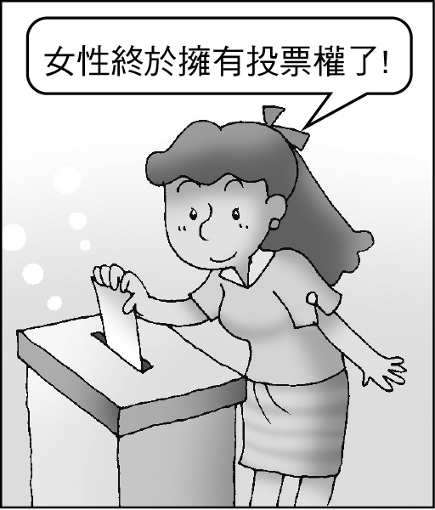
- （ ）由於美國在第一次世界大戰後，對許多歐洲國家的貸款難以回收，加上國內民族情緒的影響，因而不再參與歐洲事務，並且建立嚴格的關稅制度，這是指哪項政策？ (A)民族自決 (B)自由主義 (C)帝國主義 (D)孤立主義。
- （ ）附圖是一幅世界現代史的政治漫畫，此幅漫畫應該與下列何事有關？ (A)國際聯盟的成立 (B)普法戰爭德國戰敗 (C)巴黎和會的決議 (D)維也納會議的召開。
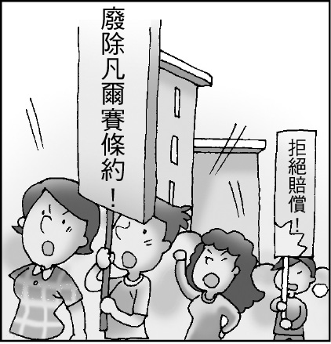
- （ ）美國在十九世紀中葉提出「門羅宣言」和十九世紀末提出「門戶開放政策」，請比較兩者的差異，下列敘述何者正確？ (A)皆是針對中南美洲 (B)前者對象是拉丁美洲，後者對象是中國 (C)兩者皆是支持歐洲國家意見，達到利益均霑 (D)前者支持中南美洲獨立，後者目地在共同瓜分中國。
- （ ）十九世紀方興未艾的民族主義強調民族為共同體，具有特定之政治主張(如獨立建國)。請問：在拿破崙稱霸歐洲之際，下列何地受民族主義思潮影響，紛紛脫離歐洲殖民母國而取得獨立地位？ (A)非洲諸國 (B)義大利半島諸國 (C)巴爾幹半島諸國 (D)拉丁美洲諸國。
- （ ）玲玲以「貝多芬」、「狄更斯」、「莫內」三個人作為關鍵字，在網路上搜尋相關的資料。請問：她最有可能是在撰寫關於哪一主題的報告？ (A)工業革命時代的精神 (B)理性思維的現代價值 (C)十九世紀的文藝思想 (D)文藝復興時期的關鍵人物。
- （ ）某位歷史人物在義大利統一的過程中，曾率領一千名志願軍攻占兩西西里王國，而後將土地獻出來，自己背著一袋豆子到鄉下隱居。請問：這應該是指下列何者？ (A)俾斯麥 (B)梅特涅 (C)加富爾 (D)加里波底。
- （ ）電視上播放專題節目，內容包含了英國對埃及的控制、歐洲列強管理土耳其稅收、中國領土被外國劃分為各個租借區。請問：這個專題節目應以何者為主題？ (A)寫實主義的興起 (B)民族主義的風潮 (C)帝國主義的擴張 (D)濟弱扶傾的實行。
- （ ）(甲)文官的本營 (乙)西元1192年～1867年為日本的幕府時代 (丙)幕府時代的天皇並無實權 (丁)源賴朝是鎌倉幕府的首要人物 (戊)幕府時代的日本實權握於將軍之手，然各地仍聽命中央。上述有關日本幕府時代的敘述何者正確？ (A)甲乙丙 (B)乙丙丁 (C)乙丁戊 (D)丙丁戊。
- （ ）日本自西化以來，不只國富兵強，亦學習了西方的帝國主義，並對中國虎視眈眈。西元1931年日軍攻擊中國東北，很快的整個東北落入日本手中。當時的中國受到鄰國的侵略，可以向哪一個國際組織求援？ (A)聯合國 (B)國際聯盟 (C)三國同盟 (D)三國協約。
- （ ）中世紀以來，在神聖羅馬帝國的統治下，日耳曼地區呈現小邦林立的狀態。而在維也納會議的決議下，該區的情勢又產生何種變化？ (A)建立德意志帝國，完成統一 (B)組成關稅同盟，加強各地經濟合作 (C)解散神聖羅馬帝國，將小國合併為三十多邦 (D)組成鬆散的日耳曼邦聯。
- （ ）(甲)僅准許與中國、荷蘭貿易 (乙)荷蘭文化在日本稱之為「蘭學」 (丙)鎖國時期為江戶幕府時期 (丁)日本僅開放長崎與橫濱兩個港口 (戊)日本船隻亦可至中國、荷蘭貿易。上述有關日本鎖國政策的敘述何者正確？ (A)甲乙丙 (B)甲乙丁 (C)乙丙丁 (D)丙丁戊。
- （ ）第一次世界大戰爆發以後，亞洲地區也受到影響，日本隨即對德宣戰。由日本的行動可知，當時其立場為何？ (A)加入同盟國 (B)加入協約國 (C)加入共產陣營 (D)與中國屬敵對陣營。
- （ ）十九世紀時，日本有志之士曾致力於「尊王攘夷」運動；其所尊之「王」與所攘之「夷」各指下列何者？ (A)大將軍、歐美列強 (B)江戶幕府、武士階級 (C)天皇、歐美列強 (D)天皇、江戶幕府。
- （ ）下列何地為十九世紀時，英國侵略亞洲的根據地，同時也是英國東印度公司所在地？ (A)新加坡 (B)馬來西亞 (C)印度 (D)印尼。
- （ ）德國今日在歐盟中扮演領頭羊的角色，然歷史上德國曾分裂相當長的一段時間，有關德國歷史發展的經過，何者正確？ (A)奧國成立關稅同盟，奠定日耳曼統一的基礎 (B)奧國與普魯士曾聯手成立日耳曼邦聯 (C)加富爾以鐵血手段完成德國的建國 (D)德意志帝國第一任皇帝為伊曼紐二世。
- （ ）以下哪一組人物和主張的配對，何者是正確的？ (A)俾斯麥：「現謹將我們軍隊征服的南部地區，獻給我們最誠實的國王—薩丁尼亞國王。」 (B)加里波底：「當前各種重大問題，不是說空話或多數議決所能解決的，復興日耳曼，只有靠鐵與血。」 (C)門羅：「帝國就是和平！只要我當皇帝，我將帶給你們昔日法蘭西民族光榮的神話。」 (D)狄更斯：「我的《孤雛淚》是在描寫英國工業革命後的社會問題，以喚醒大眾的注意！」
- （ ）下列關於佛洛伊德的描述，何者正確？ (A)是十八世紀的學者 (B)提出相對論，對於心理學界產生很大的衝擊 (C)二十世紀著名的心理學家 (D)一生致力於放射性物質的研究。
- （ ）下列有關義大利統一三傑的敘述，何者正確？ (A)伊曼紐二世曾組織青年義大利黨，鼓吹統一 (B)馬志尼以外交與軍事手段排除奧國的勢力 (C)加富爾提出恢復古羅馬光榮，啟發民族意識 (D)加里波底將土地獻給薩丁尼亞國王。
二、配合題(每題1分)
- 自啟蒙時代以來，產生了許多豐富的人文思潮，同時也產生許多偉大的藝文作品。以下是幾個重要思潮的描述，請填入適當的選項：
A.浪漫主義
B.寫實主義
C.理性主義
( )(36)宇宙間的一切現象，均可用理智來了解。
( )(37)對理性主義產生反動，重視情感與直覺。
( )(38)對浪漫主義產生反動，認為要以同情眼光觀察周遭社會，而非關注個人情感。
- 請依十九世紀時新帝國主義對亞洲各地的侵略情形，填上正確的代號：
A.西伯利亞
B緬甸
C.越南
( )(39)俄國侵略中國東北的基地。
( )(40)法國殖民地。
( )(41)英國殖民地。
- 下列為十八至二十世紀文學、心理學、科學等領域的重要成就，請填入與其相對應的人名。
A.居里夫婦
B.歌德
C.愛因斯坦
D.海明威
( )(42)德國物理學家，提出「相對論」，成為原子彈發明的理論基礎。
( )(43)德國浪漫主義派作家，將人的情感和直覺表現在文學作品中。
( )(44)致力於放射性物質的研究，發現許多新的化學元素。
( )(45)美國著名小說家，著有《戰地春夢》、《老人與海》。
三、題組(每題2分)
- 十九世紀由於社會面向多元，這個時期出現的作品往往呈現出多重的色彩，有強調地方的傳統與習俗，也有歌頌英雄、民族情操的作品。請問：
( )(46)以《拾穗》關注農村社會的畫家為何？ (A)貝多芬 (B)歌德 (C)莫內 (D)米勒。
( )(47)(甲)狄更斯 (乙)貝多芬 (丙)拜倫 (丁)歌德 (戊)莫內。上述創作者哪些是浪漫主義的代表？ (A)甲乙丙 (B)甲丙丁 (C)乙丙丁 (D)丙丁戊。
- 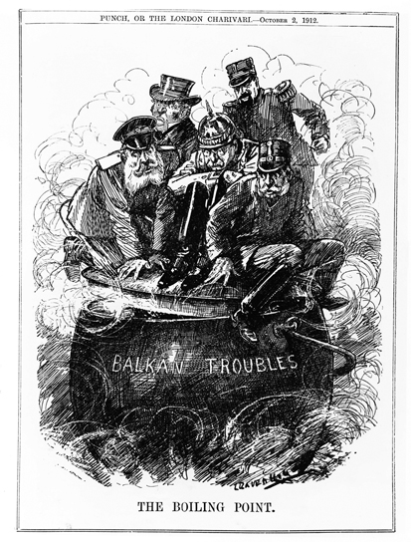
一幅政治漫畫「壓住的火藥庫」，圖上一群人壓在火藥庫上，而火藥庫卻不斷升溫，一旦爆炸這一群人都將受到波及。暗指十九世紀末至二十世紀初，不安的國際局勢。請問：
( )(48)促使「火藥庫」後來爆發的導火線為何﹖(A)無限制潛艇政策 (B)俄國發生兩次革命 (C)美國參戰 (D)塞拉耶佛事件。
( )(49)「火藥庫」不斷升溫是受到何種因素刺激所致﹖(A)不同國家的結盟 (B)門羅宣言的發表 (C)美國孤立主義 (D)保守主義與自由主義的對立。
- 一位學者回憶說道： 「西元1834年來臨時，是多麼愉快，我的邦國受到世界貿易的讚美。一長列的馬車停在主要道路上等待關稅障礙的解除。當午夜一過，每輛馬車都順暢而快速的通過邊境，每一個人都感受到：『一個偉大的時刻，已經來臨。』」請問：
( )(50)文中的學者所讚美「一個偉大的時刻，已經來臨。」是指何事？ (A)神聖羅馬帝國瓦解 (B)德意志帝國的建立 (C)普法戰爭中擊敗法國 (D)關稅同盟的成立。
( )(51)承上題，此事的意義為何？ (A)拿破崙控制日耳曼地區 (B)奠定日耳曼經濟統一的基礎 (C)使奧地利退出日耳曼邦聯 (D)建立德意志帝國。
- 下圖是一幅西元1895年的政治漫畫，美國被畫成一個正準備吞食中美洲島國的人臉模樣。請問：
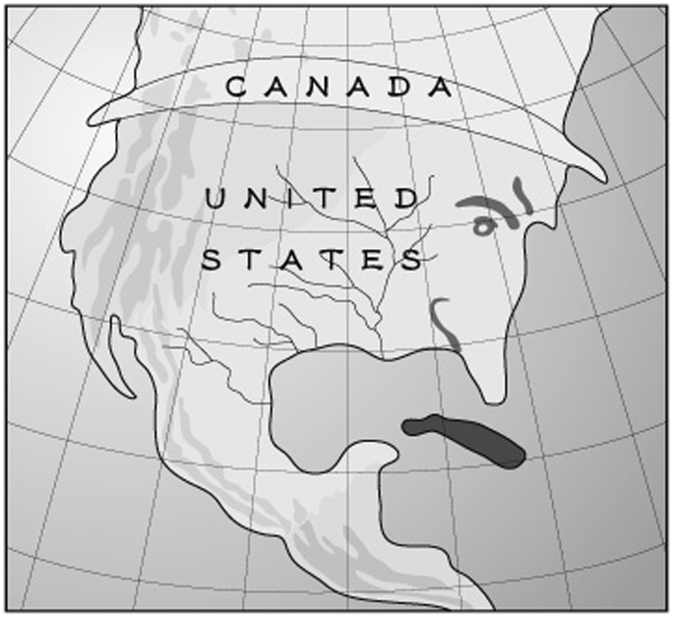
( )(52)按照當時國際間常以漫畫嘲諷對手國的作法研判，這幅漫畫最可能為哪一國人所繪？ (A)西班牙人 (B)英國人 (C)日本人 (D)俄國人。
( )(53)美國將美洲視為自己的勢力範圍，最早可以追溯到下列哪一種主張？ (A)《獨立宣言》 (B)《解放黑奴宣言》 (C)《門羅宣言》 (D)《門戶開放宣言》。
- 附圖是某段時期的歐洲地圖。請依據地圖回答下列問題：
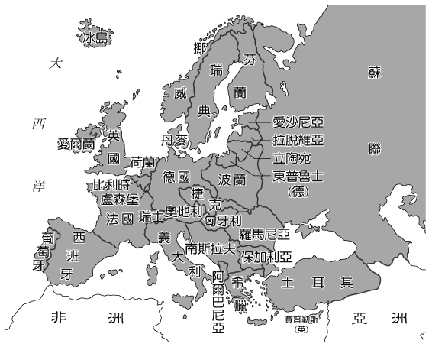
( )(54)地圖中的捷克、匈牙利是從哪一帝國手中獨立？ (A)德意志帝國 (B)奧匈帝國 (C)俄羅斯帝國 (D)鄂圖曼土耳其帝國。
( )(55)圖中東歐各國獲得獨立的背景為何？ (A)受到威爾遜提倡的民族自決影響 (B)受到美國孤立主義的影響 (C)受到拉丁美洲獨立建國的影響 (D)受到鄂圖曼土耳其帝國的威脅。

如果你對每隻向你吠的狗,都停下來扔石頭,你永遠到不了目的地 ～邱吉爾

